Erasmus+ Öğrenim Hareketliliği Orion Başvuruları
Erasmus+ Study Mobility Applications via ORION system
Öncelikle Öğrenci Numaranız ve şifrenizle Sap Orion sisteminize girişinizi gerçekleştirdikten sonra Öğrenci İşlemleri > Akademik İşlemler > Erasmus Applications Sekmelerini takip ederek başvuru sayfasına ulaşabilirsiniz.
Once you login the ORION system, you need to follow Student Transactions> Academic Processes>Erasmus Applications.

- Erasmus Application sekmesine tıkladığınızda karşınıza aşağıdaki gibi bir pencere açılacaktır. Başvuracağınız hareketlilik türünü seçmelisiniz.

You need to choose the mobility type you want to apply for and “Create Form”.

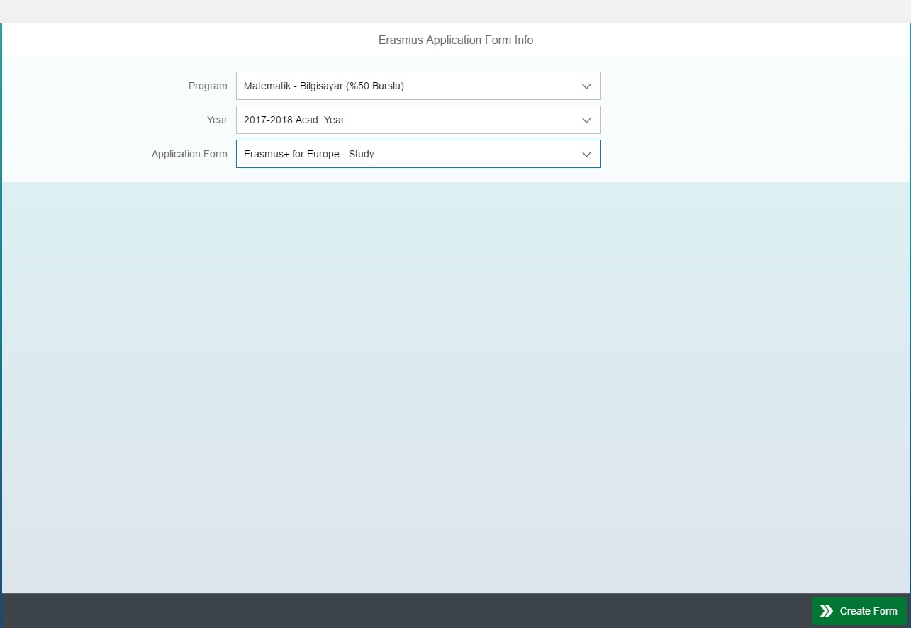

- Create Form’a tıkladıktan sonra karşınıza Erasmus+ gerekliliklerini bildiğinizi ve kabul ettiğinizi beyan eden bir sözleşmeyi kabul ederek bir sonraki adıma geçebilirsiniz.

You need to confirm that you fill the form completely and correctly; and read/understand information above.
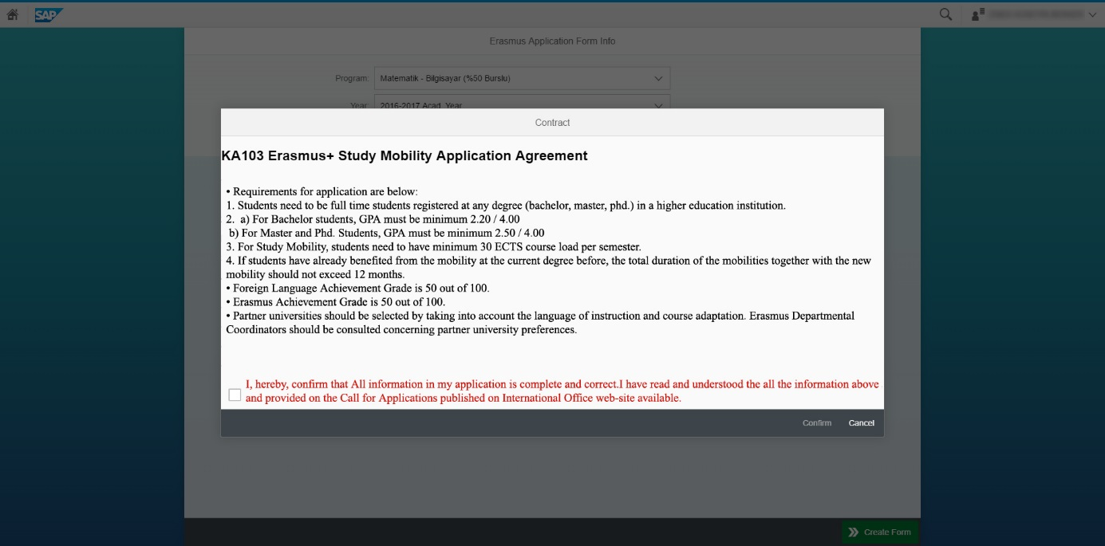

- Sap Orion Sisteminde bulunan bilgileriniz otomatik olarak karşınıza çıkacaktır. Next’ e
tıklayarak bir sonraki adıma geçebilirsiniz.

Your information on the system will be automatically transferred to this section. You need to click on Next.

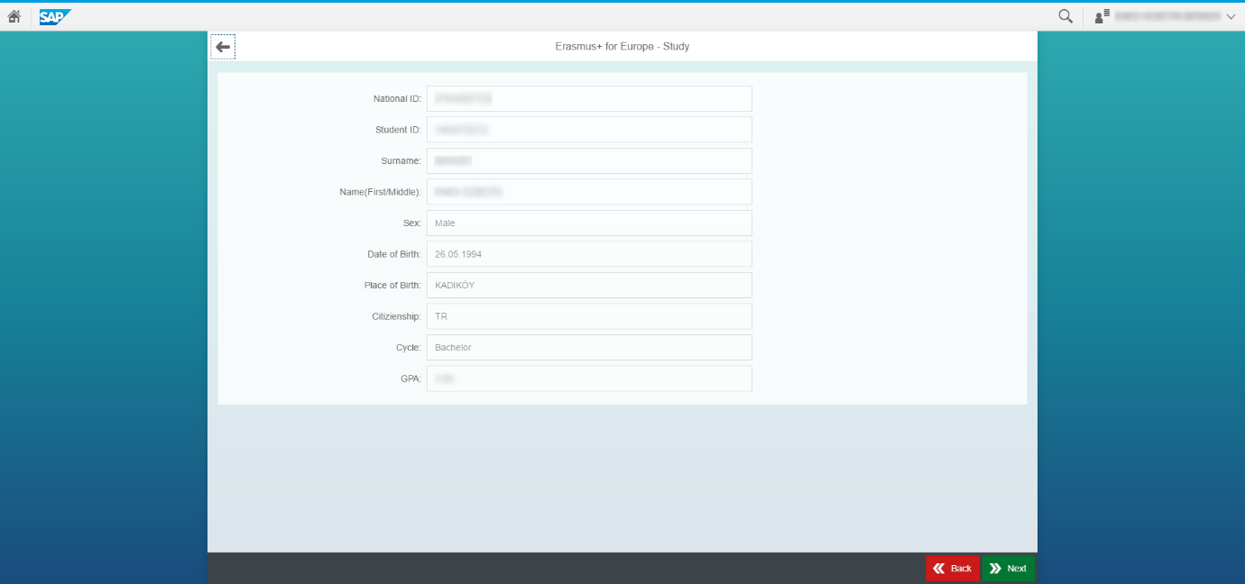
4.Aşağıdaki bilgileri eksiksiz şekilde doldurduktan sonraki sekmeye geçmelisiniz.
You need to fill the fields below and click on “Next”
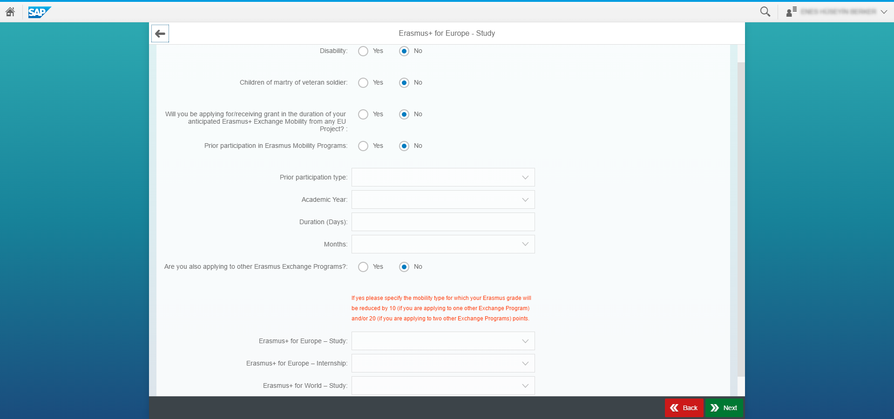

5.Gerekli bilgilerinizi doğru ve eksiksiz doldurmanız gerekmektedir.
You need to fill the fields below and click on “Next”
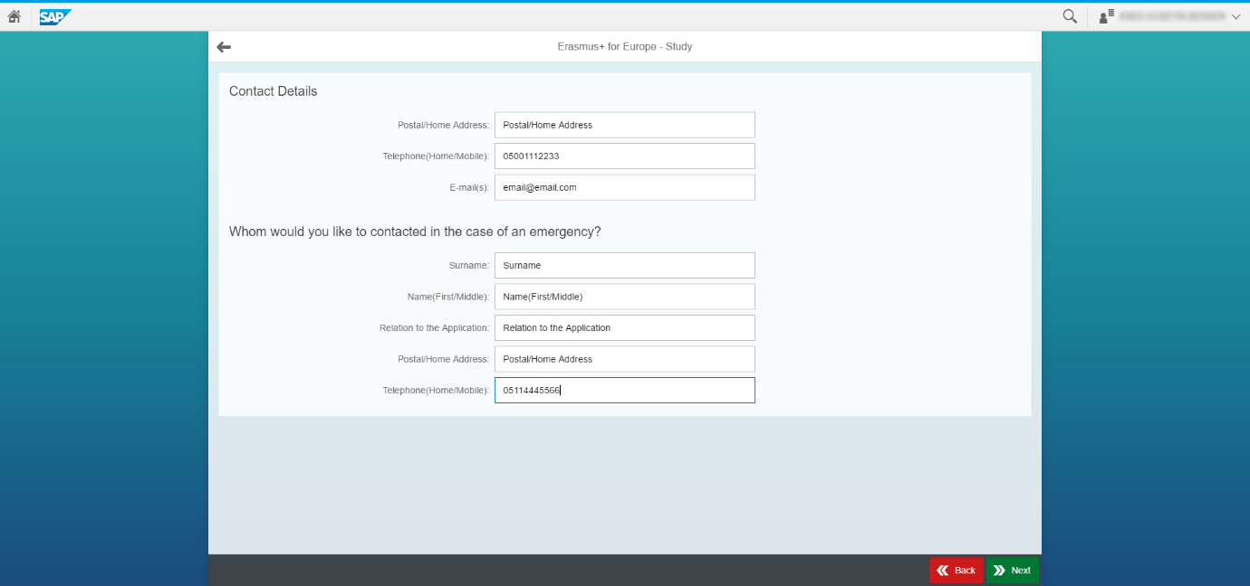
6. Bu sekme yabancı dil sınavı ve Üniversite tercihleriniz ile ilgilidir. Üniversite tercihlerinizi lütfen Bölüm Erasmus Koordinatörünüze Danışınız !!!
You need to choose your language proficiency exam and partner universities where you want to study. Please, consult to your Academic coordinator for the partner universities’ language of instructions and course adaptation.

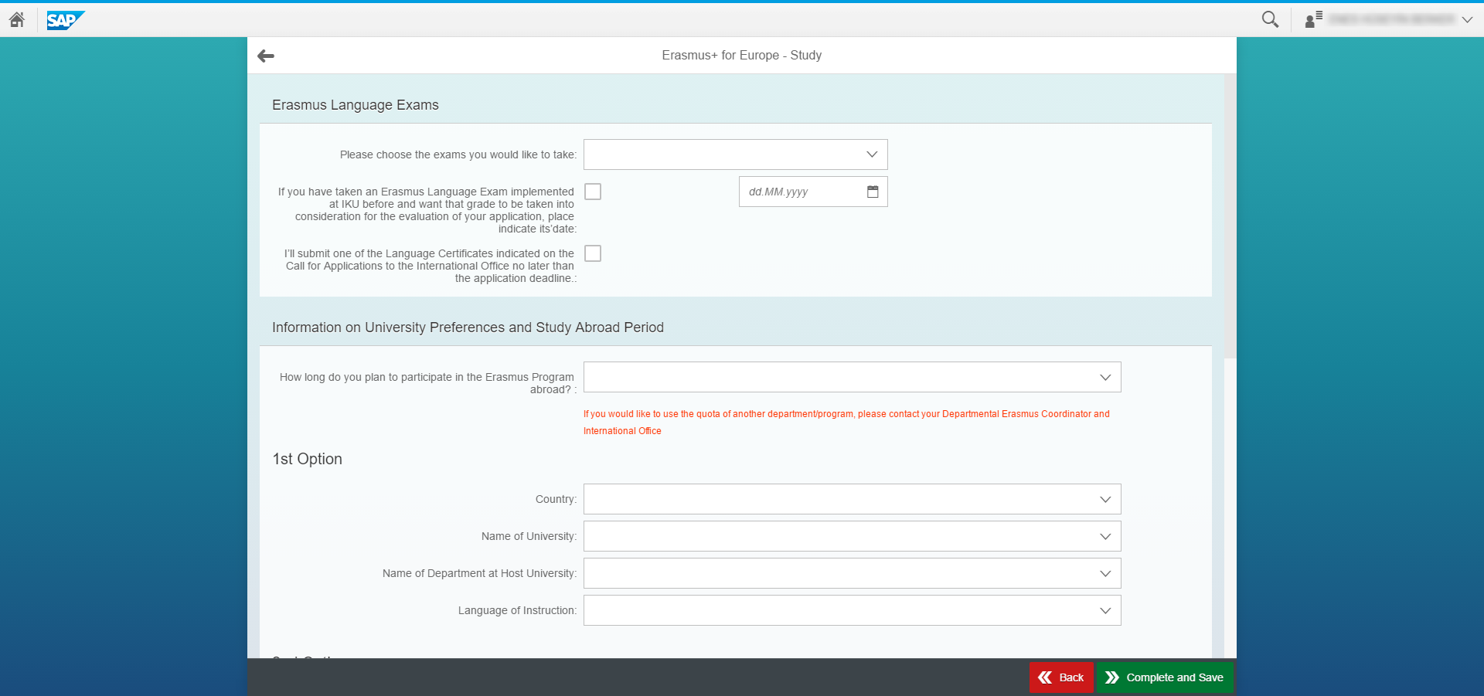

7. Erasmus+ Öğrenim Hareketliliği kapsamında 4 tane üniversite tercihi yapabilirsiniz. Tercihlerinizi tamamladıktan sonra Complete ve Save yaparak başvurunuzu tamamlayabilirsiniz.
You can choose 4 partner universities. After you complete the form, you need to “Complete and Save”.
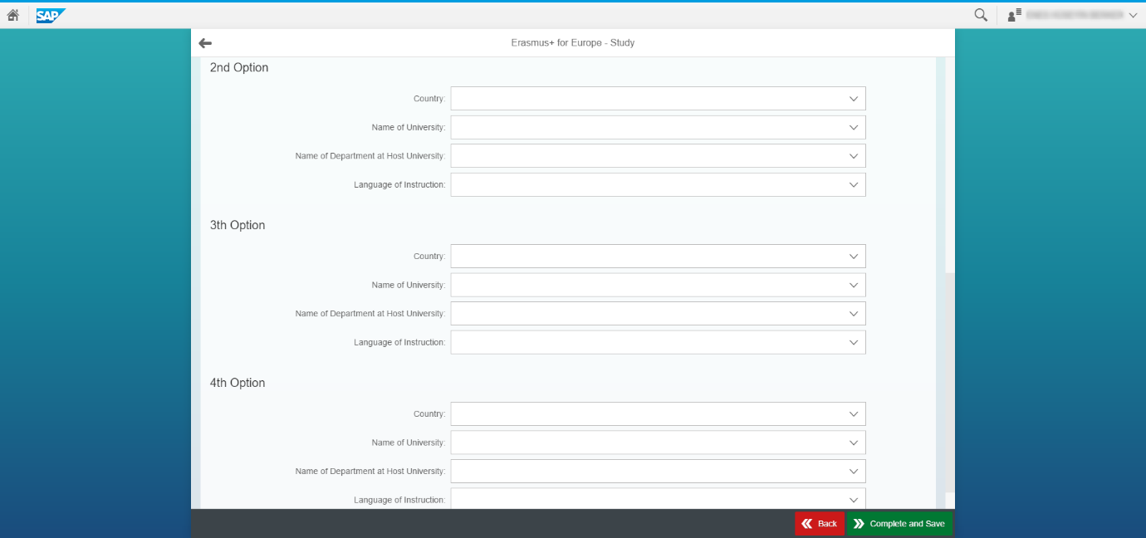

8. “Completed Successfully” uyarısını alacaksınız.
You will see “Completed Successfully” pop-up.

